
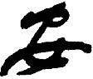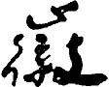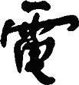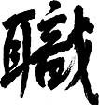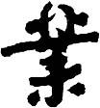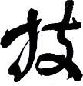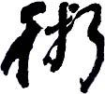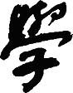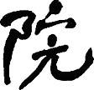
Anhui Water Conservancy Technical College
国家示范性高等职业院校毕业生

个人简历

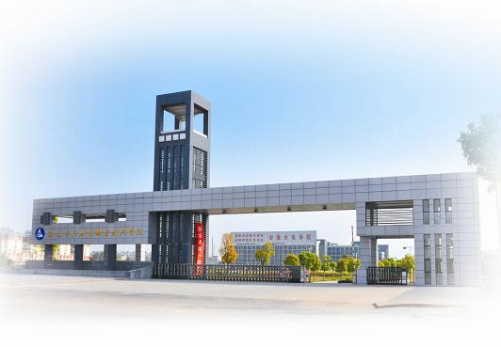
姓名：段***
专业：新能源应用技术
电话：151****812
邮箱：129****98@qq.com

基本资料
姓 名 | 段** |  | 性 别 |  | 女
出生年月 | 1996.09.12 |  | 籍 贯 |  | 皖
政治面貌 | 团员 |  | 健康状况 |  | 健康
在读学校 | 安徽水利水电职业技术学院 |  | 主修专业 |  | 新能源应用技术
民族 | 汉 |  | 学 历 |  | 专科
联系方式
联系地址 |  | 安徽省亳州市涡阳县城西镇 邮编:233600
联系电话 |  | 151****812 |  | 电子邮箱 |  | 12****798@qq.com
所修课程
电工学、电子技术、新能源技术概论、电机与拖动、电气测量、电气CAD、C语言、单片机原理与应用、电气控制与PLC、电力电子技术、电器设备安装与调试、信号检测与控制、开关电源技术、太阳能光伏发电技术、光伏系统安装与调试、供配点技术、企业管理等
个人技能
- 已通过英语三级b证书
- 已通过计算机二级MSoffice证书
- 已通过syb创业意识培训合格证书
- 熟练运用Word, Excel及其powerpoint系列办公软件
社会实践
- 2013年暑假曾做过导购员等工作
- 在校期间曾担任乒乓球协会办公室部长和大学生社会实践服务社市场部部长，组织多次活动
- 2014在创维做过推销员
个人特点
◆ 做事勤奋，善于合作,有强烈的团队精神；
◆ 做事积极，性格开朗，待人热情,容易相处;
◆ 对于别人批评，能真诚接受，别人的批评总有产生的原因，我如有错能迅速纠正
特长爱好
乒乓球、羽毛球、小说、美食、宅、
自我评价

自 荐 书
尊敬的领导：
您好！
据悉贵公司正在招聘工作人员，特冒昧写信自荐 。
我是安徽水利水电职业学院新能源应用技术专业的学生，将于2014年6月面临就业实习，目前我的专业课程已基本完成，成绩良好，自控力也独立性较强。
在校期间，我一直严格要求自己，遵守校规，曾获得“园文化节手工艺二等奖”。参加过多次社会实践，丰富的实践经历培养了我较强的团队协作能力与适应能力。我为人诚信、稳重踏实，对待工作有韧劲，做事注重高效。我简单直率，性格贴切。
我坚信：有实力，才有能力。
欣闻贵公司正在招聘工作人员，这对于我来说是个非常好的机遇与挑战。我愿意接受贵公司的挑选。如我有幸被录用，相信凭我的专业能力和激情，定会竭力为贵公司作贡献。
最后，感谢您在百忙之中看完这封信，如蒙约期面谈，请惠告时间、地点，我自当准时拜见。
热忱期待您的回复！
衷心祝愿贵公司发展蒸蒸日上！

自荐人：段**
2014.6.3

